ENGLISH SUMMER CAMP
FUN暑假 遊學去 來中壢 最經濟
想為孩子安排一個有意義又經濟的假期生活嗎？
桃園國際英語村中壢村，在暑假中安排了6個梯次、不同主題之英語夏令營活動。四天三夜（3天2夜）的活動中，安排了英語實境體驗課程，以及戲劇、體育、魔術等主題課程。由外籍教師授課，英語相關科系輔導員隨隊輔導，家長可以放心的將小孩交給我們。
英語村的情境體驗學習活動，是您的孩子「學以致用」的最佳環境。逼真的情境，加上外籍教師的引導，可以讓孩子輕鬆的開口說英語，感受英語在生活中的重要性，持續學習英語的動力。
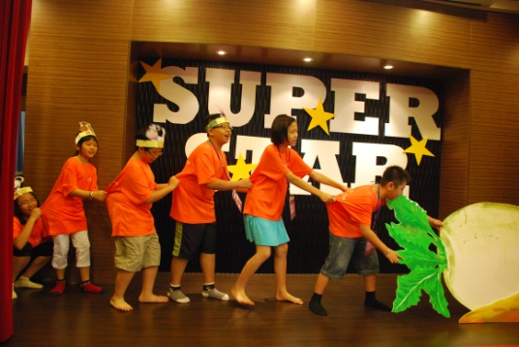 | 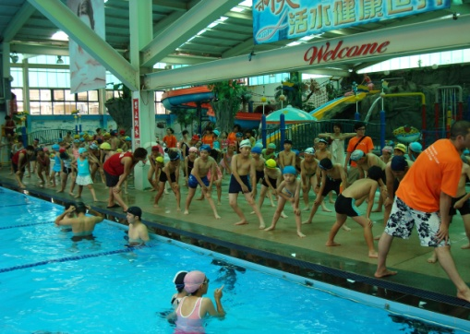 | 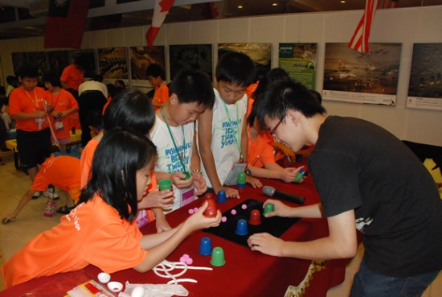
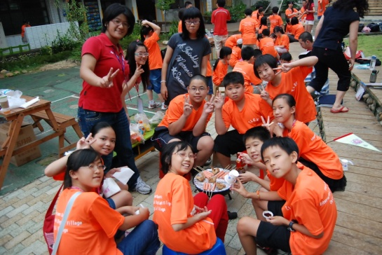 | 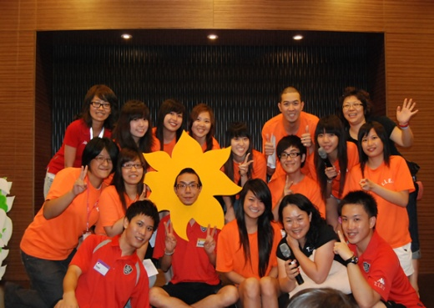 | 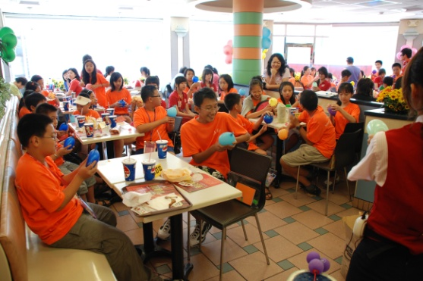

-快樂學習-輕鬆體驗-遊學夢想-在地實現-

品格為重-------安全第一
魔術營課程時間表
遊學時間 | 第一日 | 第二日 |  | 第三日
06：30-07：00 |  | 早起的鳥兒有蟲吃 | 早起的鳥兒有蟲吃
07：00-07：30 |  | 運動身體好 | 運動身體好
07：30-08：00 |  | 早餐 | 早餐
08：00-08：30 | 分組報到 | 小組時間 | 小組時間
08：30-09：00 | 相見歡 | (英語情境體驗4)  超市一二三  品格融入-誠信 | （英語情境體驗7）  瘋狂大採購  品格融入－誠信
09：00-09：30 | 開幕式 | (英語情境體驗4)  超市一二三  品格融入-誠信
09：30-10：10 | 遊學說明 | （英語情境體驗5）  居家好生活  品格融入－禮節 |  | 心靈成長課程  專聘講師
10：20-11：00 | （英語情境體驗1）  搭機出國去  品格融入－守法 |  |  | 心靈成長課程  專聘講師
11：10-11：50 | （英語情境體驗1）  搭機出國去  品格融入－守法 | 英語點餐 |  | 西餐禮儀
12：00-13：00 | 午餐 | 午餐 |  | 午餐
13：00-13：40 | （英語情境體驗2）  相約西餐廳  品格融入－整潔 | 魔術教學 |  | （英語情境體驗8）  主播好口條  品格融入－關懷
13：50-14：30 | （英語情境體驗2）  相約西餐廳  品格融入－整潔 |  |  | （英語情境體驗8）  主播好口條  品格融入－關懷
14：30-15：00 | 下午茶時間
15：00-15：40 | （英語情境體驗3）  健檢身體好  品格融入－孝順 | （英語情境體驗6）  我是畢卡索  品格融入－感恩 |  | 星光魔術Show  歡迎家長參觀
15：50-16：30 | （英語情境體驗3）  健檢身體好  品格融入－孝順 |  |  | 星光魔術Show  歡迎家長參觀
16：30-17：30 | 生活英語 | 生活英語 |  | 閉幕式
17：30-18：30 | 盥洗時間 | 盥洗時間 |  | 賦 歸
18：30-19：30 | 晚餐 | 晚餐 |  | 賦 歸
19：30-21：00 | 魔術教學 | 星光活動  Super Idol |  | 賦 歸
21：00-21：30 | 點心時間 | 點心時間 |  | 賦 歸
21：30-22：00 | 刷牙洗臉睡夢囉 | 刷牙洗臉睡夢囉 |  | 賦 歸

- 與同學互相友愛※與輔導員形影不離※與外師快樂學習

品格為重-------安全第一
體育營課程時間表
遊學時間 | 第一日 | 第二日 |  | 第三日
06：30-07：00 |  | 早起的鳥兒有蟲吃 | 早起的鳥兒有蟲吃
07：00-07：30 |  | 運動身體好 | 運動身體好
07：30-08：00 |  | 早餐 | 早餐
08：00-08：30 | 分組報到 | 小組時間 | 小組時間
08：30-09：00 | 相見歡 | （英語情境體驗4）  我是畢卡索  品格融入－感恩 | （英語情境體驗7）  瘋狂大採購  品格融入－誠信
09：00-09：30 | 開幕式 | （英語情境體驗4）  我是畢卡索  品格融入－感恩
09：30-10：10 | 遊學說明 | （英語情境體驗5）  居家好生活  品格融入－禮節 |  | 心靈成長課程  專聘講師
10：20-11：00 | （英語情境體驗1）  搭機出國去  品格融入－守法 |  |  | 心靈成長課程  專聘講師
11：10-11：50 | （英語情境體驗1）  搭機出國去  品格融入－守法 | 英語點餐 |  | 西餐禮儀
12：00-13：00 | 午餐 | 午餐 |  | 午餐
13：00-13：40 | （英語情境體驗2）  相約西餐廳  品格融入－整潔 | (英語情境體驗6)  超市一二三  品格融入-誠信 |  | （英語情境體驗8）  主播好口條  品格融入－關懷
13：50-14：30 | （英語情境體驗2）  相約西餐廳  品格融入－整潔 |  |  | （英語情境體驗8）  主播好口條  品格融入－關懷
14：30-15：00 | 下午茶時間
15：00-15：40 | （英語情境體驗3）  健檢身體好  品格融入－孝順 | 體育課程  （田徑活動） |  | 迷你奧運會  歡迎家長參觀
15：50-16：30 | （英語情境體驗3）  健檢身體好  品格融入－孝順 |  |  | 迷你奧運會  歡迎家長參觀
16：30-17：30 | 生活英語(運動會) | 生活英語(運動會) |  | 閉幕式
17：30-18：30 | 晚餐 | 晚餐 |  | 賦 歸
18：30-19：30 | 體育課程(游泳) | 體育課程(游泳) |  | 賦 歸
19：30-21：00 | 體育課程(游泳) |  |  | 賦 歸
21：00-21：30 | 點心時間 | 點心時間 |  | 賦 歸
21：30-22：00 | 刷牙洗臉睡夢囉 | 刷牙洗臉睡夢囉 |  | 賦 歸

※與同學互相友愛※與輔導員形影不離※與外師快樂學習

戲劇營課表
Topic: The Fun Theater
Time | Day 1 | Day 2 | Day 3 | Day 4
6:30 |  | Wake up 起床囉!
7:00 |  | Morning Exercise 晨操
7:30 |  | Breakfast 早餐
8:00-8:30 | Registration  報到 | Group time  小組時間 | Group time  小組時間 | Group time  小組時間
8:30-9:00 | Greeting  相見歡 | （英語情境3）  健檢身體好  品格融入－孝順 | （英語情境5）  居家好生活  品格融入－禮節 | （英語情驗7）  瘋狂大採購  品格融入－誠信
9:00-9:30 | Opening Ceremony  營隊始業式 | （英語情境3）  健檢身體好  品格融入－孝順 | （英語情境5）  居家好生活  品格融入－禮節 | （英語情驗7）  瘋狂大採購  品格融入－誠信
9:30-10:00 | Introduction  遊學說明 | （英語情境3）  健檢身體好  品格融入－孝順 | （英語情境5）  居家好生活  品格融入－禮節 | （英語情驗7）  瘋狂大採購  品格融入－誠信
10:10-11:00 | Group time  小組時間 | （英語情境4）  我是畢卡索  品格融入－感恩 | (英語情境6)  超市一二三  品格融入-誠信 | （英語情境8）  主播好口條  品格融入－關懷
11:10-11:50 | Theater Intro  戲劇課程 | （英語情境4）  我是畢卡索  品格融入－感恩 | (英語情境6)  超市一二三  品格融入-誠信 | （英語情境8）  主播好口條  品格融入－關懷
12:00-13:00 | Lunch午餐 | Lunch午餐 | Lunch午餐 | Lunch午餐
13:00-13:40 | （英語情境1）  搭機出國去  品格融入－守法 | Theater Class  戲劇課程 | Theater Class  戲劇課程 | Rehearsal  彩排
13:50-14:30
14:30-15:00 | Tea Time 午茶時間 |  |  | Show Time  成果發表  結業式
15:00-15:40 | （英語情境2）  相約西餐廳  品格融入－整潔 | Theater Class  戲劇課程 | Theater Class  戲劇課程 | Show Time  成果發表  結業式
15:50-16:30 | （英語情境2）  相約西餐廳  品格融入－整潔 | Theater Class  戲劇課程 | Theater Class  戲劇課程 | Goodbye  下次再見
16:30-17:30 | Group time  小組時間 | Group time  小組時間 | Group time  小組時間
17:30-18:30 | Shower time  盥洗時間 | Shower time  盥洗時間 | Shower time  盥洗時間
18:30-19:30 | Dinner 晚餐 | Dinner晚餐 | Dinner晚餐
19:30-21:00 | Theater Class  戲劇課程 | Talent Show  星光選秀 | Magic Show  魔術秀
21:00-21:30
21:30-22:00 | Bed Time  就寢 | Bed Time  就寢 | Bed Time  就寢

- 各梯次時間表
梯次 | 營隊別 | 日期 | 遊學名額 | 遊學費用 | 備註
一 | 戲劇英語營 | 07/05--07/08四天三夜 | 80-96人 | 本縣市4,300元  外縣市4,800元 | 四年級至八年級
二 | 體育英語營 | 07/12--07/14三天二夜 | 80-96人 | 本縣市3,200元  外縣市3,600元 | 三年級至八年級
三 | 魔術英語營 | 07/15--07/17三天二夜 | 80-96人 | 本縣市3,200元  外縣市3,600元 | 三年級至八年級
四 | 戲劇英語營 | 07/19--07/22四天三夜 | 80-96人 | 本縣市4,300元  外縣市4,800元 | 四年級至八年級
五 | 體育英語營 | 07/26--07/28三天二夜 | 80-96人 | 本縣市3,200元  外縣市3,600元 | 三年級至八年級
六 | 魔術英語營 | 07/29--07/31三天二夜 | 80-96人 | 本縣市3,200元  外縣市3,600元 | 三年級至八年級
※報名辦法：簡章暨報名表請至本校警衛室索取或至中壢國小網站下載。
（一）報名時間：5月3日起至6月30日止。（週一至週五：09：00－15：30）
（二）報名地點：中壢國民小學教務處。地址：中壢市延平路622號。
（三）報名方式：1.現場報名→填表→領取繳費單→銀行或便利商店繳費。
2.傳真或e-mail報名→e-mail收取繳費單→銀行或便利商店繳費。（報名表如附表一）。
（四）報名地點：報名地點中壢國小教務處，洽詢電話4255216轉210或212。
（五）清寒減免：凡設籍桃園縣，具鄉、鎮、市公所低收入戶證明學生由宏達基金會補助，
報名時請檢具證明，由就讀學校統一申請，承辦單位排定暑期遊學梯次。
（補助名額為活動總人數10％）

桃園縣國際英語村-中壢村「暑期遊學」報名表
Taoyuan County International English Village
學生姓名 |  | 出生  年月日 |  |  |  | 身分證  字號
就讀學校 | 縣 國小（中） |  |  | 就讀年級 |  | □三年級□四年級□五年級  □六年級□七年級□八年級
通訊地址
e-mail
（郵寄繳費單）
緊急聯絡人 | 1. |  | 聯絡電話
緊急聯絡人 | 2. |  | 聯絡手機
參加梯次  （請勾選預  參加梯次） | □07/05--07/08（週一 - 週四） |  |  |  | 家長簽章：
參加梯次  （請勾選預  參加梯次） | □07/12--07/14（週一 - 週三） |  |  |  | 家長簽章：
參加梯次  （請勾選預  參加梯次） | □07/15--07/17（週四 - 週六） |  |  |  | 家長簽章：
參加梯次  （請勾選預  參加梯次） | □07/19--07/22（週一 - 週四） |  |  |  | 家長簽章：
參加梯次  （請勾選預  參加梯次） | □07/26--07/28（週一 - 週三） |  |  |  | 家長簽章：
參加梯次  （請勾選預  參加梯次） | □07/29—07/31（週四 - 週六） |  |  |  | 家長簽章：
繳交費用 | 三天兩夜：□縣內3200元  □縣外3600元  四天三夜：□縣內4300元  □縣外4800元 |  |  |  | 低收入（清寒）學生請另填「遊學體驗申請表」，由就讀學校統一報名。
桃園縣國際英語村-中壢村 Taoyuan County International English Village
地址：桃園縣中壢市延平路622號
洽詢電話：03-4255216 轉212或210 FAX：03-4255814
E-mail:tiev.cl@gmail.com

桃園國際英語村-中壢村暑期遊學補助申請表
報名遊學日期 |  |  |  | 第 梯次：__年__月__日~__年__月__日
姓 名 | 中文姓名 |  |  |  |  |  |  |  | 生 日 | 年 月 日
姓 名 | 英文姓名 |  |  |  |  |  |  |  | 生 日
就讀學校及年級 | 國小 年級 |  |  |  |  |  | 身分證字號  (保險用)
通訊地址 | □□□  (報到通知寄送地址)
緊急聯絡資料 | 聯絡人一 |  |  |  |  | 關係 |  |  |  | 聯絡電話
緊急聯絡資料 | 聯絡人二 |  |  |  |  | 關係 |  |  |  | 聯絡電話
特殊飲食習慣 |  |  |  | □無 □素食 □其他：
健 康 狀 況 |  |  |  | □良好 □其他特殊狀況：
家庭狀況 |  |  |  | □單親 □雙親 □隔代教養 □原住民 □外籍配偶 □其他：  家庭成員： 人，
居住狀況 |  |  |  | □自有(□有貸款 □無貸款) □租屋 □親友 □安置機構 □其他：
經濟狀況  (請務必填寫) |  | 關 係 |  |  | 職業類別 |  |  | 平均月收入 |  |  |  | 正職/臨時/失業/無薪/突發變故
 |  | 父 親
 |  | 母 親
 |  | 其他
家長簽名：
經學校核定補助 |  |  | □午餐費 □教科書款 □簿本費
□1.低收入戶(請檢附低收入戶證明，有效期限： 年 月 日)。
□2.家境清寒或家庭突然遭遇重大變故，無經濟能力者(請導師務必詳述推薦之理由)。
＊說明：

導師簽名：
學校  初審 | 業 務  承辦人 |  |  |  |  | 單位  主管 |  |  |  |  | 校 長 |  |  |  | 複審結果  - 通過  - 不通過
英語村  複審 | 村組長 |  |  |  |  | 村主任 |  |  |  |  | 村 長 |  |  |  | 複審結果  - 通過  - 不通過

(受補助學生需就讀學校初審，其餘學生免填)

